1 – **Casos de Uso**

|  |  |
| --- | --- |
| **Caso de Uso 1: Realizar Login no Sistema** |  |
|  |  |
| ID | UC001 |
| Título | Realizar Login no Sistema |
| Ator Principal | Usuário |
| Objetivo | Permitir que o usuário entre no sistema utilizando credenciais válidas |
| Pré-condição | O usuário deve possuir uma conta no sistema. |
| Pós-condição | O usuário terá acesso às funcionalidades restritas do sistema. |
| Diagrama | Fluxograma simples mostrando o login com sucesso ou falha |
| Fluxo Principal | 1. O usuário acessa a tela de login. |
|  | 2. O usuário insere o nome de usuário e senha. |
|  | 3. O sistema valida as credenciais. |
|  | 4. O sistema permite o acesso ao sistema. |
| Fluxo Opcional | Esqueci minha senha: O usuário solicita recuperação de senha e segue o fluxo de recuperação. |
| Fluxo Alternativo | Se a senha estiver incorreta: O sistema exibe uma mensagem de erro e solicita nova tentativa. |
| Tratamento de Exceções | Caso o servidor de autenticação esteja indisponível, o sistema notifica o erro e solicita tentar novamente. |
|  |  |
| **Caso de Uso 2: Converter Moeda** |  |
|  |  |
| ID | UC002 |
| Título | Converter Moeda |
| Ator Principal | Usuário |
| Objetivo | Permitir que o usuário converta valores entre duas moedas |
| Pré-condição | O usuário deve estar autenticado no sistema e ter selecionado moedas de origem e destino. |
| Pós-condição | O sistema exibe o valor convertido. |
| Diagrama | Fluxograma mostrando a escolha das moedas, entrada do valor e exibição da conversão |
| Fluxo Principal | 1. O usuário seleciona a moeda de origem e a moeda de destino. |
|  | 2. O usuário insere o valor. |
|  | 3. O sistema consome a API de conversão e exibe o valor convertido. |
| Fluxo Alternativo | Se a API falhar, o sistema utiliza a última taxa de câmbio armazenada localmente. |
| Tratamento de Exceções | Se o valor inserido for inválido (ex: letras), o sistema exibe uma mensagem de erro e solicita um novo valor. |
|  |  |
| **Caso de Uso 3: Histórico de Conversões** |  |
|  |  |
| ID | UC003 |
| Título | Histórico de Conversões |
| Ator Principal | Usuário |
| Objetivo | Mostrar as conversões realizadas anteriormente pelo usuário |
| Pré-condição | O usuário deve estar autenticado no sistema. |
| Pós-condição | O sistema exibe um histórico de conversões passadas. |
| Diagrama | Fluxograma simples que ilustra a exibição de histórico armazenado |
| Fluxo Principal | 1. O usuário acessa a tela de histórico. |
|  | 2. O sistema consulta o histórico armazenado no dispositivo. |
|  | 3. O sistema exibe a lista de conversões passadas. |
| Fluxo Alternativo | Se o histórico estiver vazio, o sistema exibe uma mensagem informando isso. |

2 - **Protótipos**

Os protótipos são as telas mais importantes do aplicativo:

1. **Tela de Login:** Um formulário simples com campos de nome de usuário e senha.
2. **Tela de Cadastro:** A tela de cadastro foi projetada para facilitar o registro de novos usuários no sistema. Ela inclui campos essenciais, como nome completo, e-mail, e senha, com validações para garantir que as informações sejam inseridas corretamente. Para maior segurança, há um campo de confirmação de senha. Além disso, a interface apresenta mensagens de erro claras e diretas caso o usuário insira informações inválidas. Na parte inferior, há botões para concluir o cadastro ou voltar para a tela de login. A organização dos elementos e o design responsivo tornam o processo rápido e acessível em diferentes dispositivos.
3. **Tela de Conversão:** Um campo para selecionar moedas de origem e destino, além de inserir o valor a ser convertido.
4. **Tela Moedas em tempo real:** Um campo que ao ser selecionado mostra em tempo real o valor atualizado das moedas mais usadas, com opções de “Moedas em Alta” e “Moedas em Baixa”.

3 - **Diagramas UML e ER**

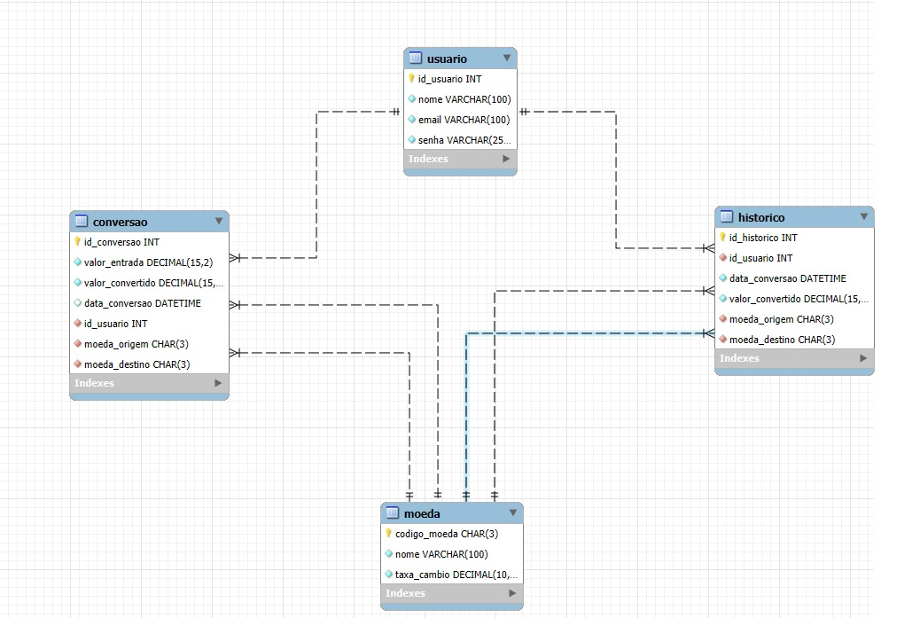

**Diagrama de Classes UML**:

* **Usuário**: Representa o usuário do aplicativo. Atributos como ID do usuário, nome e e-mail.
* **Conversão**: Representa uma conversão de moeda. Atributos como valor de entrada, valor convertido, e a moeda de origem e destino.
* **Moeda**: Representa uma moeda. Atributos incluem código da moeda (USD, EUR, BRL, etc.) e taxa de câmbio.
* **Histórico**: Armazena o histórico de conversões feitas pelo usuário. Atributos incluem ID do histórico e a data da conversão.

Relacionamentos:

* Um **Usuário** pode ter várias **Conversões**.
* Uma **Conversão** está associada a uma **Moeda** (origem e destino).
* Um **Usuário** pode ter vários **Históricos** de conversões.

Esses componentes interagem entre si no sistema para realizar a funcionalidade de conversão de moeda.

**Diagrama de Casos de Uso:**

1. **Login**:
   * **Ator**: Usuário
   * **Descrição**: O usuário acessa o sistema inserindo suas credenciais de login (e-mail e senha). O sistema valida e autentica o usuário.
2. **Converter Moeda**:
   * **Ator**: Usuário
   * **Descrição**: O usuário entra com o valor que deseja converter e seleciona as moedas de origem e destino. O sistema realiza a conversão e exibe o resultado.
3. **Visualizar Histórico**:
   * **Ator**: Usuário
   * **Descrição**: O usuário pode acessar um histórico de todas as conversões realizadas. O sistema exibe a lista de conversões passadas com os detalhes de data, moedas e valores.

**Relacionamentos:**

* O **Usuário** é o ator principal em todos os casos de uso.
* O caso de uso **Login** é necessário para acessar as funcionalidades do sistema.
* O caso de uso **Converter Moeda** depende de um login bem-sucedido.
* O caso de uso **Visualizar Histórico** também exige que o usuário tenha feito login previamente.

**Entidades e Relacionamentos:**

1. **Usuário**:
   * **Atributos**: ID do usuário (PK), nome, e-mail, senha.
   * **Relacionamentos**: Um usuário pode ter várias conversões e histórico de conversões.
2. **Conversão**:
   * **Atributos**: ID da conversão (PK), valor de entrada, valor convertido, data da conversão, moeda de origem (FK), moeda de destino (FK), ID do usuário (FK).
   * **Relacionamentos**: Cada conversão está associada a um usuário e a duas moedas (origem e destino).
3. **Moeda**:
   * **Atributos**: Código da moeda (PK), nome da moeda (USD, EUR, BRL, etc.), taxa de câmbio.
   * **Relacionamentos**: Cada moeda pode estar associada a várias conversões, tanto como origem quanto como destino.
4. **Histórico**:
   * **Atributos**: ID do histórico (PK), ID do usuário (FK), data da conversão, valor convertido, moeda de origem, moeda de destino.
   * **Relacionamentos**: Cada histórico pertence a um usuário e registra as conversões feitas.

**Relacionamentos entre as entidades:**

* **Usuário** 1:N **Conversão** (Um usuário pode ter várias conversões).
* **Conversão** N:1 **Moeda** (Cada conversão envolve duas moedas: origem e destino).
* **Usuário** 1:N **Histórico** (Um usuário pode ter vários registros no histórico de conversões).